

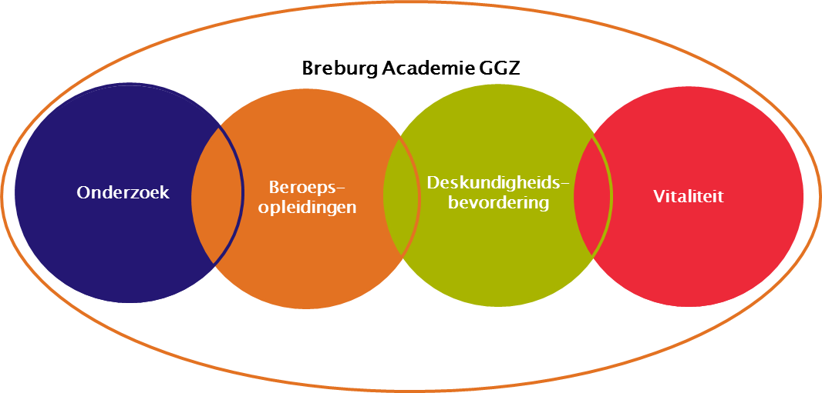

**Programma referaten 12 december 2018**

**Referaat 1: Elektroconvulsietherapie (ECT) bij therapieresistente depressie en manieën (eindreferaat)**

**D. Craciun,** Arts in opleiding tot Specialist (AIOS Psychiatrie),werkzaam bij GGz Breburg.

In dit eindreferaat wordt onderzoek naar ECT gepresenteerd. Na afloop van dit referaat zijn de aanwezigen geïnformeerd over de resultaten van het onderzoek, kennen zij de inhoud van de wetenschappelijke literatuur mbt dit onderwerp en hebben zij inzicht in de lokale behandelvoorkeuren van de Nederlandse ECT-centra rondom dit thema. Dit kan vervolgens toegepast worden in de eigen praktijksituatie.

Elektroconvulsietherapie (ECT) is één van de meest effectieve behandelingen voor therapieresistente depressie. De effectiviteit van deze behandeling is ook aangetoond voor manieën. Er wordt in de literatuur gesproken over het stemmingsstabiliserende effect van ECT. ECT wordt beschouwd als een veilige behandeling met een lage morbiditeit en mortaliteit, zeker wanneer het risico wordt afgewogen tegen dat van niet behandelen van de psychiatrische aandoening of van farmacotherapie.

Het optreden van een (hypo)manie ten tijde van ECT-behandeling wordt in de literatuur vermeld als incident. In de huidige richtlijnen wordt er weinig over gesproken. Publicaties en onderzoeken over dit onderwerp zijn schaars, van matige kwaliteit en/of verouderd. In de praktijk lijken er verschillende meningen te bestaan omtrent beleid.

De methoden die bij dit onderzoek zijn gebruikt worden toegelicht. Dit betreft oa systematische zoekopdrachten met de zoektermen electroconvulsive therapy, treatment outcome/side effects, affectieve disorder/bipolar disorder/depression/mania uitgevoerd met behulp van de zoekmachine OviD in Medline, PsycINFO, Embase, de Cochrane Library en Journal of ECT.

Daarnaast was een online enquête rondom de lokale ervaring en beleid met betrekking tot (hypo)manie als incident ten tijde van ECT onderdeel van het onderzoek. Psychiaters werkzaam in 27 Nederlandse centra waar ECT-behandeling wordt gegeven zijn uitgenodigd om deel te nemen aan het onderzoek.

De resultaten van het onderzoek en toepassingsmogelijkheden in de praktijk worden gepresenteerd. Hieruit blijkt oa dat (hypo)manie ten tijde van ECT-behandeling in de literatuur nauwelijks benoemd wordt als mogelijke bijwerking van ECT. De lokale ervaring met en het beleid omtrent (hypo)manie ten tijde van ECT-behandeling in verschillende ECT-centra in Nederland varieert aanzienlijk.

Naar aanleiding van het onderzoek kan geconcludeerd worden dat (hypo)manie ten tijde van ECT-behandeling wordt herkend als incident in de literatuur en in de Nederlandse praktijk. Het kent relevante diagnostische implicaties; een ECT-geïnduceerde manie wordt in de DSM-5 beschreven als al criterium voor een bipolaire-I-stoornis. Verder onderzoek is nodig om de risicofactoren of kenmerken van patiënten die meer kans hebben op een maniforme ontregeling onder ECT te omschrijven; om vervolgens tot aanbevelingen te komen voor beleid.

Literatuur:

A study of euphoric syndromes arising with ECT, Jariwala M. et al, 2014

ECT in bipolar disorder: Incidence of switch from depression to hypomania or mania, Bost-Baxter E. et al, 2012

Antidepressant-induced mania in bipolars patients: Identification of risk factors, Henry C. et al, 2001

Treating electroconvulsive therapy-induced mania with more electroconvulsive therapy: Evidence for electroconvulsive therapy as the ultra-mood stabiliser, Thomas R.K. et al, 2018

ECT-induced mania, Lee J. et al, 2014

Electroconvulsive therapy/induced mania: a case report, Saatcioglu O., 2009

**Referaat 2: Resource Groep Assertive Community Treatment (RACT); landelijk onderzoek naar de effecten van RG op de mate van herstel en de toepassing in de sGGz.**

**Drs. B.H.A. Breugelmans,** GZ psycholoog en manager behandelzaken Centrum voor Psychose GGz Breburg, **Drs. C. Koks,** GZ psycholoog in opleiding tot Specialist en projectleider RACT HIC/Join GGz Breburg.

Resource Groep Assertive Community Treatment (RACT) is een nieuwe variant op ACT. Het klassieke ACT-model wordt gecombineerd met zogenaamde resource groups (RGs). Ian Falloon voegde deze dimensie toe aan het model. In het RACT model maken de patiënt en zijn of haar familieleden en naasten onderdeel uit van een resource groep. De patiënten, familie en naasten worden getraind in manieren om beter te communiceren en om te gaan met stress en nadrukkelijk de regie over de behandeling op te pakken.

De doelen van de patiënt vormen het vertrekpunt bij de samenstelling van een resource group. De korte termijn doelen, van maximaal drie maanden, worden binnen de resource group vastgesteld en vervolgens met de andere leden van het RACT team in goed overleg uitgevoerd. Dit systeem rond de patiënt dient zich sterk ondersteund te voelen door de hulpverleners, ook bij het hanteren van crisissituaties.

Binnen Nederland is vanuit GGZ+ het initiatief genomen om de RG landelijk op de kaart te zetten. Twaalf instellingen ,waaronder GGZ Breburg, nemen deel aan dit initiatief. Zo werd landelijk het RG model herschreven naar de Nederlandse situatie en loopt er een landelijk onderzoek naar de effecten van RG op de mate van herstel. GGz Breburg is hierbij nauw betrokken en neemt ook met 2 FACT teams deel aan dit onderzoek.

De RACT methodiek is evidence-based en sluit aan bij de tendens om patiënten, familie en naasten nauw bij de behandeling te betrekken en bij de herstelbeweging in de psychiatrie.

Het Zweedse RACT model diende als inspiratiebron voor de doorontwikkeling van (F)ACT. Het element RG lijkt een mooie aanvulling op het FACT model te zijn waarbij de patiënt meer aan het roer staat en zijn eigen resources samen stelt. Het doel is dat de resources de patiënt langzamerhand steeds meer zelf kunnen ondersteunen en dat hulpverleners steeds meer op de achtergrond aanwezig kunnen zijn. De rol van de resource groep is bijdragen aan herstel en voorkomen van crisis in samenwerking met de hulpverlening. Het RACT model kan ondersteunend werken bij de ambitie die het Plan van Aanpak Ernstige Psychische Aandoeningen (“Over de Brug”) heeft om één derde meer herstel en één derde minder EPA te bewerkstelligen. De resourcegroep zal het naar verwachting voor meer patiënten mogelijk maken om afscheid te nemen van de specialistische GGZ, waarbij de zorg overgedragen kan worden aan de huisarts.

Tijdens het referaat wordt een verdieping gegeven over het waarom van de RG ,de elementen van het RG model en de stand van zaken mbt het landelijk onderzoek. Daarnaast worden de huidige ervaringen binnen FACT gedeeld en wordt er aandacht besteed a  
an hoe het RG model geïmplementeerd kan worden binnen HIC /Join in de praktijk.

Literatuur;

E. Leeman ,M. Bahler, F. Bovenberg, M. Dorleijn,L. v Goor, T. Kreuger, H. Kroon,N. Mulder (2017) Praktijkboek Resourcegroepen,herstellen doe je samen. de Tijdstroom,Utrecht.

G. Wilrycs ,B. Breugelmans (2017)Werken met Resourcegroepen. In; Ondersteuning van psychisch kwetsbare mensen jaarboek 2017-2018 onder redactie van JJ v Zuthem ,F Kroon,C Wunderink, J v Weeghel ,S v Rooijen SWP Amsterdam.

Couwenbergh, v Weeghel , Delespaul,van der Gaag, van der Giesen,v Gool (2014) Over de brug. Phrenos Utrecht

**Het programma**

17.55 uur Opening door voorzitter

18.00 -19.00 uur Elektroconvulsietherapie (ECT) bij therapieresistente depressie en manieën (eindreferaat)

19.00 -20.00 uur Resource Groep Assertive Community Treatment (RACT); landelijk onderzoek naar de effecten van RG op de mate van herstel en de toepassing in de sGGz

20.05 uur Afsluiting door voorzitter

**Accreditatie**

Voor de referaten is accreditatie aangevraagd bij de NVvP, NvP, FGzPt, NIP/NVO kind en jeugd, het Register Verpleegkundig Specialisten en SRVB voor vaktherapeuten

**Organisatie Commissie**

Mw. Drs. G. Kuipers, A opleider / psychiater  
Dr. A. van den Broek, P opleider / Klinisch psycholoog  
Drs. J. van Zaanen, Opleider GGZ VS / VS  
K. van Loon, beleidsmedewerker

**Doelgroepen**

Psychiaters (i.o.), Psychologen (i.o.), Verpleegkundig Specialisten (i.o.), vaktherapeuten

Uiteraard zijn ook andere geïnteresseerden welkom.

**Locatie**

Het programma vindt plaats bij het Klasse Theater, Carre 16, 5017 JE Tilburg

**Kosten en inschrijving**

Deelname is voor iedereen gratis.

Medewerkers van GGz Breburg:

graag inschrijven middels de cursuscatalogus in Eduweb [https://www.lerenbijggzbreburg.nl](https://www.lerenbijggzbreburg.nl/)

Externe deelnemers:

voor inschrijving [klik hier](https://www.ggzbreburg.nl/formulieren/werkenbij/inschrijfformulier-referaten/)

(<https://www.ggzbreburg.nl/formulieren/werkenbij/inschrijfformulier-referaten/>)

Vergeet niet correct en volledig in te vullen de functie, BIG-nummer, werkgever en adres waar het certificaat van deelname naar toe kan worden gestuurd.

Voor informatie: Karin van Loon, bereikbaar maandag, dinsdag en donderdag   
ka.vanloon@ggzbreburg.nl